Dzień dobry
„Kwiatki bratki i STOKROTKI” – dzisiejszy kwiatek to biała stokrotka.

- Przygotujcie 6 okrągłych płatków kosmetycznych, klej, nożyczki, zieloną i żółtą farbę plakatową, pędzelek, kubeczek z wodą oraz niebieską kartkę od kolorowego bloku rysunkowego lub niebieską wycinankę.

- 1 płatek kosmetyczny pomalujcie z jednej strony na zielono.

- 5 białych płatków kosmetycznych przyklejcie na niebieską kartkę od bloku tworząc z nich kształt okrągłego kwiatka – białej stokrotki.

- Na środku kwiatka zróbcie palcem umoczonym w żółtej farbie kropkę (środek kwiatka).

- Do kwiatka domalujcie pędzelkiem zieloną łodygę.

- Wyschnięty zielony płatek kosmetyczny przetnijcie nożyczkami na pół i zróbcie z niego 2 liski dla kwiatka.

- Listki przyklejcie do łodygi.

Wasza stokrotka jest gotowa .

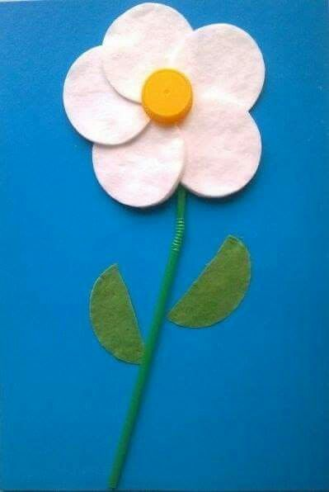

Na stronie : www.youtube.com poszukajcie piosenki dla dzieci STOKROTKA.
Miłego słuchania i zabawy przy tej piosence

Pozdrawiam
J. Okulus-Hawryszkiewicz

